**Областное государственное бюджетное профессиональное образовательное учреждение «Шиловский агротехнологический техникум»**

**Рабочая тетрадь**

**По профессиональному модулю 02 «Организация приготовления и приготовление сложной холодной кулинарной продукции»**

**Составитель: Краюшина Надежда Васильевна**

**Мастер производственного обучения,**

**высшей квалификационной категории**

**2016г.**

ПМ02 «Организация приготовления и приготовление сложной холодной продукции»: рабочая тетрадь. Инякино 2016; стр. 35.

Рабочая тетрадь предназначена для самостоятельной работы студентов ОГПБОУ «ШАТТ», обучающихся по специальности «Технология продукции общественного питания» очной формы обучения. Может быть использована студентами других учебных заведений среднего профессионального образования

Составитель: Н.В. Краюшина – мастер производственного обучения, высшая квалификационная категория.

**Введение.**

Самостоятельная работа студентов является одним из видов учебных занятий студентов. Самостоятельная работа проводится с целью:

- систематизации и закрепления полученных теоретических знаний и практических умений студентов;

- углубления и расширения теоретических знаний;

- формирования умений использовать нормативную, справочную документацию и специальную литературу;

- формирования самостоятельного мышления, способностей к саморазвитию и самореализации.

Одним из предложений, совершенствующих методику обучения, является внедрение в учебный процесс рабочих тетрадей. Рабочая тетрадь дисциплинирует процесс обучения, мышления, помогает последовательно усвоить намеченную учебной программой систему знаний.

Рабочая тетрадь по дисциплине «ПМ02 Организация приготовления и приготовление сложной холодной продукции» составлена в соответствии с рабочей программой, разработанной мастером производственного обучения техникума.

При выполнении самостоятельных работ студент должен использовать знания и умения, полученные при изучении дисциплины «ПМ02 Организация приготовления и приготовление сложной холодной продукции».

Рабочая тетрадь по дисциплине содержит задания с последующим контролем на практических занятиях:

1. изучение и конспектирование сложных блюд и закусок;
2. разбор проблемных ситуаций;
3. ответы на поставленные вопросы;
4. составление технологических схем;
5. задания на расчет и другие задания.

Рабочая тетрадь предназначена для самостоятельного выполнения заданий студентами 2 и 3 курса специальности 19.02.10 «Технология продукции общественного питания».

*«Нормальная и полезная еда - есть еда с аппетитом, еда с испытываемым наслаждением»*

*академик Павлов*

Питание – одно из условий существования человека, и с древнейших времен приготовление пищи было не столько удовольствием, сколько жизненной необходимостью. Способы приготовления блюд и их дальнейшее усовершенствование связаны с экономическими и природными условиями, историей народа.

В каждой стране есть свои излюбленные блюда, способы их обработки и подачи.

Первобытный человек питался тем, что ему давали охота, рыбная ловля, или же плодами, травами кореньями, и все это потреблялось сырым или готовилось примитивным образом. С течением времени и с повышением уровня цивилизации пища становилась более изысканной, разнообразной, совершенствовались способы хранения продуктов. Овладев огнем, человек стал готовить жареную, печеную, вареную пищу. С усовершенствованием посуды появилась возможность разнообразить способы приготовления продуктов питания. Известно, что уже в Древнем Египте выпекалось более тридцати видов мучных изделий. Растительная пища в то время состояла из дынь, салатов, артишоков, огурцов, редиса, все это приправлялось различными маслами, луком, чесноком, пряными травами. Уже в середине второго тысячелетия до нашей эры появились дрожжи, пиво и вино. В бронзовом веке человечество познакомилось со многими крупами, бобовыми, цитрусовыми, различными молочными продуктами. Приблизительно в это время появился интерес к правильному питанию.

Продолжительность жизни человека в большей мере зависит от пищи, которую он потребляет. В соответствии с научными исследованиями в меню следует включать продукты, содержащие так называемые пищевые волокна растительного происхождения, находящиеся в оболочках сырых плодов, овощей и в некоторых злачных культурах, которые необходимы для нормальной жизнедеятельности человека.

Правильное питание, как и здоровье, необходимо каждому человеку.

**Закуски –** широкий ассортимент блюд и кулинарных изделий из овощей, плодов, мяса, рыбы, творога, яиц, сыра и других составляющих. Закуски подаются перед основной едой, поэтому они не должны быть сытными. Их острый пикантный вкус и привлекательный вид вызывают аппетит и настраивают на дальнейший прием пищи.

Холодные блюда и закуски делят на группы: бутерброды, салаты и винегреты; закуски из овощей и грибов; холодные блюда и закуски из рыбы и нерыбного водного сырья; холодные блюда и закуски из мяса и птицы, дичи; закуски из яиц и сыра; горячие закуски.

Холодные закуски отличаются от холодных блюд тем, что они имеют меньший выход и подают их без гарнира. Наиболее целесообразной нормой отпуска салатов и винегретов является 100-150г на порцию, однако эта норма может быть изменена.

Закуски и салаты – это как бы еда перед едой. В настоящее время закуски и салаты получили широкое распространение практически во всей мировой кулинарии. Обще признано, что вымытые и уложенные целыми на блюде пучки зелени, огурцы, помидоры, редиска и другие овощи украсят любой стол – праздничный или будничный. Салаты и закуски можно условно разделить на пять основных видов:

1. Салаты из свежих, квашенных, маринованных овощей с добавлением вареных яиц, различных заправок. Эти салаты можно подавать как легкую закуску перед основной едой или как дополнительный гарнир к жареным и вареным мясу, птице и рыбе.

2. Салаты из свежих и вареных овощей с добавлением вареной или жареной говядины, телятины, баранины, свинины, птицы, дичи. Именно такие салаты используются в качестве закуски в начале обеда или ужина, закуски к вину, а иногда как самостоятельное блюдо.

3. Салаты из свежих и вареных овощей с добавлением рыбы, кальмаров, раков, крабов, креветок и других речных и морских продуктов. Эти салаты подают в качестве закусок перед основной едой или как самостоятельное блюдо.

4. Десертные салаты, в которые входят различные фрукты, ягоды и другие продукты, подают, как правило, после еды.

5. Горячие закуски готовят из различных продуктов, включая мясо, рыбу, грибы и другие продукты. Их подают к крепким напиткам.

**Готовя салаты необходимо помнить о следующем.**

Желательно выбирать овощи одинакового размера и по возможности правильной формы. Каждый овощ для салата лучше варить отдельно, в небольшом количестве воды до полуготовности, а затем доварить на пару. Варить овощи и яйца нужно заранее, чтобы они успели хорошо остыть до начала нарезки.

Холодные блюда и закуски готовят из продуктов, которые в дальнейшем не подвергаются тепловой обработке. Поэтому их приготовление, оформление и хранение должны производиться в строгом соответствии с санитарными правилами. Холодные цехи оснащаются специальным инвентарем и разделочными досками.

**Салаты и закуски из свежих, квашенных, маринованных овощей**

**Технология мытья**

Лет 20-30 назад, чтобы очистить картошку или кабачки и удалить с их поверхности часть бактерий, нужно было запастись только водой и терпением. Но за последнее время качество всех продуктов сильно изменилось. Сейчас при помощи мытья мы убираем с овощей всевозможную химию, особенно если речь идет об импортных продуктах. Ведь они словно покрыты пленкой. А это не что иное, как тонкий слой специального воска или парафина. Состав для покрытия считается пищевой добавкой и разрешен к применению. Но все-таки это консервант, он не усваивается, как следует. Но помимо воска в них могут быть пестициды, снижающие иммунитет, и нитраты, плохо влияющие на кровь. Чтобы уменьшить количество химии в овоще или фрукте, можно срезать кожицу, но под ней находится наибольшее количество ценных витаминов и минералов. Как быть?

Старайтесь покупать как можно меньше импортных, обработанных овощей и фруктов. Отдавайте предпочтение местным. К мытью любых овощей и фруктов лучше подходить одинаково тщательно. Плоды залейте на час холодной водой, после этого промойте в проточной воде.

*Картофель, морковь, свеклу, редис, редьку, хрен* вначале очищают от земли, для чего их заливают теплой водой и дают немного в ней постоять. Затем щеткой тщательно смывают землю. После чего промывают сначала теплой водой, а затем холодной проточной водой и очищают.

У *репчатого лука* отрезают донце, луковицу очищают от сухой шелухи, моют в холодной проточной воде.

*Помидоры, огурцы, патиссоны, стручковый перец, баклажаны, кабачки, тыкву* промывают в проточной воде руками или щеткой.

*Салаты, щавель, шпинат, укроп, петрушку, зеленые перья лука и чеснока* сначала перебирают, удаляют корни, твердые стебли, поврежденные и пожелтевшие листья. Затем моют их в холодной воде, налитой во вместительную посуду 2-3 раза, чтобы вся грязь осела. Напоследок траву вынимают из воды и еще хорошенько промывают под «душем» из крана. Затем листья выкладывают на решето, чтобы стекла вода.

*Белокочанную капусту* обычно не моют. У нее удаляют все верхние загрязненные, увядшие и пораженные вредителями листья, добираясь до свежих и чистых. Затем вырезают кочерыжку и выбрасывают ее как самый большой источник нитратов!

**[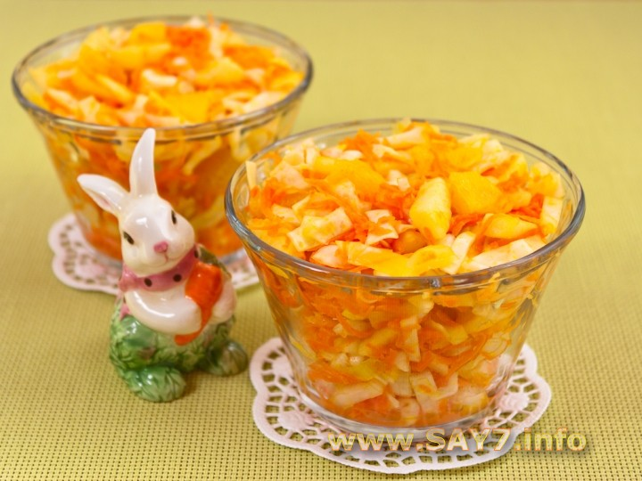](http://ist1.objorka.com/img0002/67/267_0168lrv_0168_6hi.jpg)**

***Салат « Витаминный»***

½ кочана свежей капусты, 2 лимона,3 апельсина, 3 яблока, майонез

Капусту нашинковать и посолить. Яблоки очистить от кожуры и сердцевины, нарезать соломкой. Апельсины и лимоны очистить от кожуры и нарезать дольками. Часть цедры натереть на мелкой терке. Все уложить слоями, покрывая каждый слой майонезом.

**Ваши действия, чтобы яблоки не потемнели?** ____________________________________________________________________________________________________________________________________________________________________________________________________________________________________________________________________________________________________________________

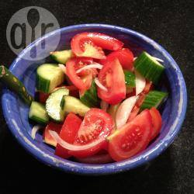 ***Закуска по-деревенски***

3 помидора, 2 огурца, ½ головки репчатого лука, листья салата, соль, столовый уксус, зелень петрушки, растительное масло

Свежие помидоры и огурцы вымыть, нарезать кружочками. Очищенный от кожуры лук нарезать кольцами, разделить на отдельные колечки, положить в миску, слегка посолить, залить уксусом и оставить на 10-15 минут для маринования. На блюдо выложить вымытые и обсушенные листья салата, сверху уложить кружочки помидоров и огурцов, посолить, выложить подготовленные колечки лука, листья петрушки. Сбрызнуть растительным маслом.

**Предложите свои виды заправок салата** _______________________________________________________________________________________________________________________________________________________________________________________________________________________________________

**Приведите технологию приготовления одной из них: ________________________________________________________**_____________________________________________________________________________________________________________________________________________________________________________________________________________________________________________________________________________________________________________________________________

***Салат «Ланжерон»***

4луковицы, 2 яблока, 2 ч. ложки столового уксуса, 2 ч. ложки сахара, 2 ст. ложки растительного масла, зелень, соль, ягоды

Лук очистить, нарезать тонкими полукольцами (или _______ ), сбрызнуть уксусом, посыпать сахаром, солью, перемешать и оставить на 15- 20 минут. Яблоки очистить от сердцевины, нарезать соломкой, смешать с подготовленным луком. Заправить салат растительным маслом, перемешать и выложить в салатник**. Украсить** __________________________________________________________________________________________________________________________________________________________

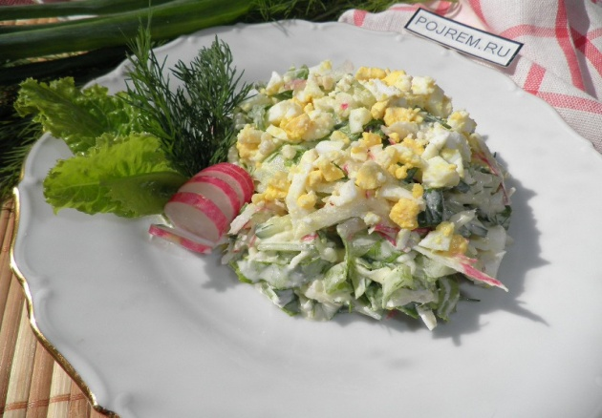

***Салат «Весна»***

**Дополните предложения:**

Нарезанные тонкими ломтиками редис, _______________________________________________, укладывают в салатник на листья салата, поливают ___________________, украшают фигурно нарезанными ____________________. Салат можно приготовить без ____________ с соответствующим увеличением нормы _____________________________. Соль и сахар по вкусу.

***Салат из белокочанной капусты***

Способ 1

Очищенную капусту шинкуют, кладут в широкую кастрюлю, добавляют соль, вливают уксус и нагревают при непрерывном помешивании до тех пор, пока она не осядет и не приобретет равномерный матовый цвет. Осевшую капусту снимают с огня и охлаждают. Затем смешивают с клюквой, шинкованным зеленым луком или морковью, добавляют масло растительное, сахар и перемешивают. При подаче посыпают шинкованным зеленым луком. При этом способе сохраняется сок, в котором содержатся витамины.

**Способ 2**

___________________________________________________________________________________________________________________________________________________________________________________________________________________________________________________________________________________________________________________________________________________________________________________________________________________________________________________________________________________________________________________________________________________________

***Салат «Паризьен»***

2 картофелины, 1 морковь, 200г зеленого горошка, 3 яблока, 200г корня сельдерея,2 сваренных вкрутую яйца, 2 маринованных огурца, 2 ст. ложки сливочного масла, соль по вкусу.

Для соуса:

200г. майонеза , 1 ст. ложка столовой горчицы, 2 ст. ложки сметаны, ½ стакана белового сухого вина.

Картофель отварить, очистить от кожуры, нарезать кубиками. Морковь, сельдерей очистить, нарезать кубиками, положить в сотейник с разогретым маслом, добавить консервированный или свежий зеленый горошек и потушить. Яйца, маринованные огурцы, очищенные от кожуры и сердцевины яблоки также нарезать кубиками. Все перемешать, переложить в салатник и заправить соусом.

**Составьте технологию приготовления соуса из указанных продуктов.**

____________________________________________________________________________________________________________________________________________________________________________________________________________________________________________________________________________________________________________________

**Польза из овощей**

*Молодой картофель*

*Польза Молодой картофель, как и все свежие овощи, богат биофлавоноидами – сильнейшими антиоксидантами, которые продлевают молодость и здоровье, препятствуют развитию опухолей, защищают сосуды и укрепляют стенки клеток. В ней мало простых сахаров и крахмала, практически нет жиров, зато есть полезные для пищеварения органические кислоты и клетчатка. Очень много в нем и витамина С. Богат картофель калием, который способствует выведению лишней жидкости из организма, что делает его полезным для людей, предрасположенных к отекам.*

*Ложка дегтя В молодом, недозревшем мелком картофеле накапливается алкалоид соланин – природный токсин, крайне опасный для здоровья, он вызывает расстройство пищеварения.*

*Морковь*

*Польза Это ценный и доступный источник каротина. Содержит также витамины С, РР и группы В. В моркови много фолиевой кислоты: помогает при малокровии. А еще этот овощ улучшает пищеварение.*

*Ложка дегтя Не следует есть морковь во время приема витамина А – может возникнуть гипервитаминоз.*

*Кабачки и цукини*

*Польза Цукини и обычные кабачки близки по химическому составу, но вещества, содержащиеся в цукини, усваиваются организмом легче и быстрее. В овощах есть белки и жиры; в небольших количествах – органические, насыщенные и ненасыщенные жирные кислоты; пищевые волокна, углеводы, сложные и простые сахара, зола и чистая вода. В цукини много калия, есть кальций, натрий, магний, фосфор, железо. Содержание пектина в цукини позволяет использовать их в лечебном и диетическом питании.*

*Ложка дегтя Кабачки противопоказаны при заболеваниях почек, а также язве желудка и гастрите с повышенной кислотностью.*

*Помидоры*

*Польза В них содержится ликопин – антиоксидант, который помогает обуздать многие заболевания. Доказано, что употребление томатов снижает риск развития раковых опухолей, приостанавливает рост доброкачественных новообразований. Помидоры содержат витамины группы Р, которые укрепляют сосудистые стенки и улучшают кровообращение; калий незаменимый для сердца; магний, благотворно влияет на нервную систему; пектин, благотворно влияет на ЖК-тракт; цинк, способствующий регенерации клеток кожи. Блюда из помидоров повышают уровень серотонина в крови.*

*Ложка дегтя Нельзя употреблять в пищу зеленые помидоры – в них содержится соланин.*

*Баклажаны*

*Польза Употребление баклажанов позволяет снизить уровень холестерина в крови, нормализует водно-солевой и липидный обмены, вывести из организма соли мочевой кислоты. Эти овощи – незаменимый источник калия, нормализующего водный обмен и улучшающего работу сердечной мышцы ,они содержат витамины В1 В2, РР, а еще антиоксиданты, защищающие клетки мозга от повреждений.*

*Ложка дегтя В кожуре зрелых баклажанов накапливается солонин.*

***Это полезно знать:***

***-- нарезанную капусту для салата следует слегка посолить и помять, чтобы она дала сок, а затем заправлять.***

***-- Если нарубленную белокочанную капусту полить белым вином и размять, салат из нее приобретает пикантный вкус.***

***-- Маринованные огурцы не заплесневеют в открытой банке, если сверху положить натертый хрен.***

***-- Порошком из семян укропа можно заменить отсутствующую зелень. Его можно добавить в салаты и супы.***

Контрольные вопросы

1. Какие способы приготовления и оформления салатов вы знаете?

2. Сделайте расчет продуктов, необходимых для приготовления №53 салата из сырых овощей, выходом 100г.

3. Сделайте расчет продуктов на 25 порций №57 салата «Летний» выходом 200г.

4. Сроки и условия хранения заправленных салатов из сырых овощей.

5. Требования к качеству салатов из сырых овощей.

**Салаты и закуски из свежих и вареных овощей с добавлением вареной или жареной говядины, телятины, баранины, свинины, птицы, дичи.**

**Из истории**

**Салат Оливье**

Какие бы разносолы ни стояли на столе, оливье всегда занимает на нем почетное место. А многие ли знают, что этот знаменитый салат был придуман французским поваром в России во второй половине 19 века.

В 1860 году брат из кулинарной династии Оливье (именно это семейство к тому времени придумало соус «Провансаль», то есть всем привычный провансаль) из французского Прованса отправился покорять «дикую Московию». Знаменитый оливье поначалу и не был салатом – из его ингредиентов состояло блюдо «Майонез из дичи». В его состав входили проваренные филе рябчиков и куропаток, переложенные пластами желе из бульона. По краям блюда лежали вареные раковые шейки и тонкие кусочки языка. Все это сдабривалось небольшим количеством соуса «Провансаль» собственного приготовления. В центре конструкцию завершала горочка картофеля с корнишонами и ломтиками вареных яиц. Однажды Люсьен Оливье заметил, что некоторые русские, заказавшие это блюдо, сразу же ломали композицию, перемешивали ее содержимое ложкой и с большим аппетитом поглощали получившуюся массу. На другой день предприимчивый француз смешал все компоненты и густо полил соусом. Так произошло рождение знаменитого салата.

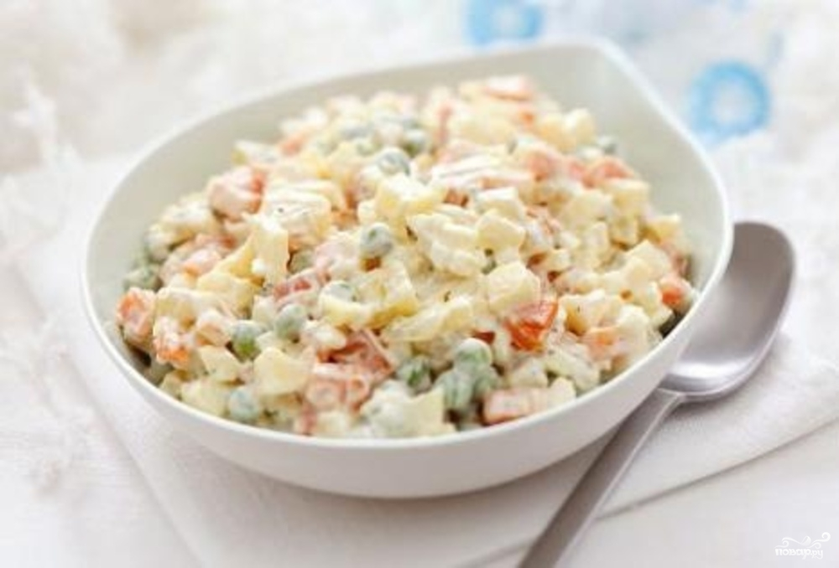

***Салат мясной***

Мясо (вареное) 30, картофель (вареный) 40г, огурцы 30г, яйцо 15г, крабы (консервы)5г, майонез 30г,соус «Южный» 8г,зелень 2г, специи. Выход 150г

Вареное или жареное мясо (говядина, телятина, баранина, свинина) нарезают тонкими ломтиками или пластинками. Картофель, соленые огурцы – тонкими ломтиками, перемешивают, заправляют майонезом с добавлением соуса «Южный». Приготовленный салат укладывают горкой в салатник на листья салата и украшают кусочками мяса, дольками или кружочками яиц, свежими огурцами, помидорами, зеленью, раковыми шейками, крабами.

**Назовите отличительные особенности салатов «Столичный», «Рыбный», «Деликатесный» от салата «Мясной»:**

**_______________________________________________________________________________________________________________________________________________________________________________________________________________________________________**

***Салат «Гость на пороге»***

200г вареного мяса, 2 свежих или соленых огурца, 3 яблока, 1 луковица, соль, перец, майонез, укроп по вкусу.

**Составьте технологию приготовления салата из указанных продуктов.**

**_**____________________________________________________________________________________________________________________________________________________________________________________________________________________________**_**______________________________________________________________________________________________________________________________________________________________________________________________________________________________­­­­­­_________________

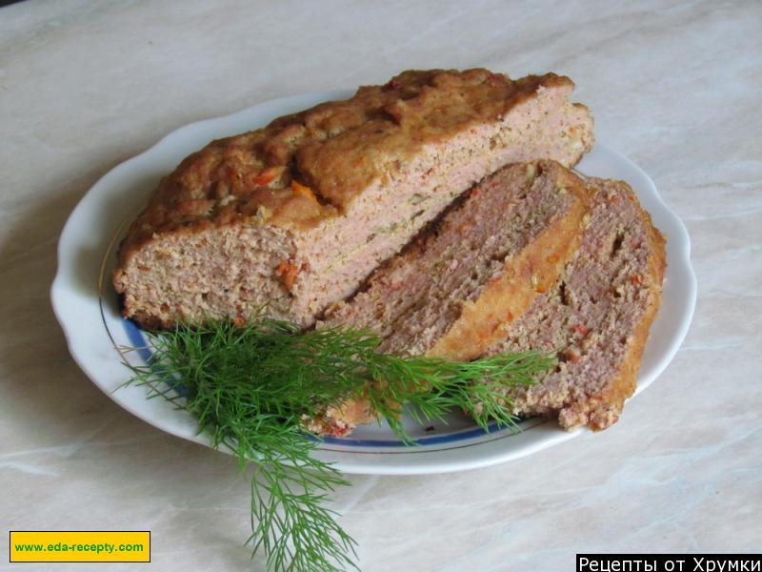

***Мясной хлеб «Замоскворечье»***

400г говядины, 400г свинины, 200г пшеничного хлеба, 2 яйца, 2 луковицы, 2ст ложки нарезанной зелени петрушки, сливочное масло, соль, перец, тертый мускатный орех по вкусу.

**Приготовить котлетную массу:**

_______________________________________________________________________________________________________________________________________________________________________________________________________________________________________________________________________________________________________________________________________________________________________________________________________________________________________

Придать фаршу форму батона. Выложить мясной батон на смазанную сливочным маслом фольгу, края фольги плотно завернуть. Переложить батон на противень и запекать в умеренно разогретой духовке 40-50 минут.

**Правила подачи:** ____________________________________________________________________________________________________________________________________________________________________________________________________________________________________________________________________________________________________________________

***Салат «Петергоф»***

400г куриного жареного мяса, 2 картофелины,2 огурца, соль, оливки или каперсы, зелень по вкусу.

Для соуса: ½ стакана сливок, ½ стакана майонеза, 1ч ложка столовой горчицы.

**Переведите продукты в граммы и составьте технологию приготовления салата**

______________________________________________________________________________________________________________________________________________________________________________________________________________________________________________________________________________________________________________________________________________________________________________________________________________________________________________________________________________

***Салат – коктейль*** представляет собой смесь компонентов – фруктов, овощей и других наполнителей (соусов, заправок), которую подают в стеклянной посуде – фужерах или креманках

Форма нарезки фруктов тонкая, изящная (соломка, мелкие кубики). Продукты укладывают послойно, важно удачно подобрать их по вкусу и цвету, разделяя слои майонезом или сметаной. Сверху салат украшают взбитой сметаной, зеленью, дольками апельсина или лимона, яблоками, их можно надеть на край фужера или креманки.

При отпуске фужер или креманку ставят на тарелку с салфеткой, подают чайную, десертную или специальную (с длинной ручкой) ложку. В зависимости от состава продуктов их используют в качестве закуски или как десерт.

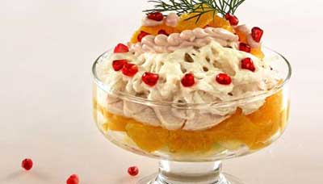

***Салат – коктейль из куриного филе и фруктов***

Отварное куриное филе 40г, яблоки 20г, апельсин 40г, майонез 15г, сок (гранатовый или вишневый) 15г, сливки (30%) 20г. Выход: 150г

Вареное куриное филе нарезают тонкими ломтиками, очищенные апельсины (часть долек оставляют для украшения) и свежие очищенные яблоки нарезают ломтиками. Нарезанные продукты соединяют и заправляют майонезом. Сливки взбивают и добавляют гранатовый или вишневый сок.

Перед отпуском в креманку кладут горкой салат, оформляют взбитыми сливками с соком, кусочками апельсина.

**Рецептура продуктов дана в граммах по нетто сделайте перерасчет по брутто в килограммах.**

____________________________________________________________________________________________________________________________________________________________________________________________________________________________________________________________________________________________________________________

***Салат – коктейль с ветчиной и сыром***

Сыр 22г, ветчина в форме 20г, огурцы 25г, яйцо ¼ шт., майонез 15г, сметана 10г, перец сладкий маринованный 10г, зелень петрушки 3г. Выход: 150г

Свежие огурцы очищают от кожицы. Ветчину, сыр и огурцы нарезают соломкой, укладывают в фужер или креманку слоями, поливают майонезом со сметаной. При отпуске украшают сладким перцем, яйцами, зеленью.

**Составьте технологическую схему приготовления салата-коктейля с ветчиной и сыром**

***Это полезно знать:***

***- Вареное мясо для салата будет более сочным, если его закладывать в кипящую воду, а затем варить при слабом кипении.***

***- Если в воду, в которой варится курица, добавить ложку столового уксуса – мясо птицы получится более нежным.***

***- Зелень сохранится долгое время свежей, если ее промыть, обсушить, завернуть в бумагу, положить в полиэтиленовый пакет и поместить в холодильник.***

***- Зелень хорошо сохранится в холодильнике, если ее поставить в банку с холодной водой как букет, предварительно подрезав стебельки.***

Контрольные вопросы

1 Посуда, используемая для подачи салатов.

2. Составьте технологическую карту приготовления салата-коктейля из куриного филе и фруктов. (Рецептуру смотри выше)

3. Рассчитать число холодных блюд и закусок из имеющихся продуктов

|  |  |  |  |
| --- | --- | --- | --- |
| Холодные блюда | Число порций | продукт | Масса брутто, кг |
| Салат оливье с колбасой | Х | Колбаса вареная московская | 3 |

4. Соблюдение правил техники безопасности при работе в холодном цехе.

5. Сколько буженины необходимо обработать для получения 1500г, массой нетто?

**Салаты и закуски из свежих и вареных овощей с добавлением рыбы, кальмаров, раков, крабов, креветок и других речных и морских продуктов.**

Слоеные и перемешанные, с соленой, копченой, отварной или консервированной рыбой – эти салаты станут украшением любого стола.

**Из истории**

**Салат «Цезарь»**

Американский салат «Цезарь» завоевал популярность не только на родине, но и во всем мире. С курицей, беконом, помидорами – можно встретить множество вариантов исполнения этого блюда. А какой же рецепт исконный?

Рецепт салата «Цезарь» появился гораздо позже времени правления Гая Юлия Цезаря. Поэтому древнеримский политик его, конечно, не пробовал, но если бы отведал, то наверняка восхитился бы…

А началось все с сухого закона. Именно благодаря ему в 1924 году в День независимости США звезды Голливуда посетили ресторан Цезаря Кардини. Веселье было в самом разгаре, когда Кардини понял, что закуски не хватает и запас продуктов на исходе. Надо было что-то придумать, да такое, чтобы не разочаровать гостей. Цезарь собрал все оставшиеся припасы, включил фантазию и приготовил салат из яиц, оливкового масла, свежих листьев салата, хлеба, пармезана, чеснока и пикантной заправки. Все были в восторге, а блюдо со временем стало именоваться в честь своего автора. В современный классический «Цезарь» входят анчоусы. В изначальном рецепте их не было. Этому нововведению салат обязан Алексу Кардини – брату Цезаря.Он добавил в блюдо маленьких рыбок и по возможности рассказывал всем именно свой вариант приготовления.

***«Цезарь» с анчоусами***

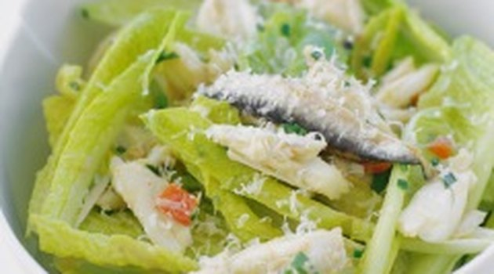2 кочана салата зеленого, 0,5 багета, 2 зубчика чеснока, 6 филе анчоусов, 1ст. ложка горчицы, сок 1 лимона, 0,8 стакана масла оливкового, 1 яйцо, 125г пармезана, перец черный молотый.

Для заправки анчоусы разомните вилкой, добавьте раздавленный зубчик чеснока, горчицу, перец, лимонный сок и полстакана масла, перемешайте.

Кочаны салата разберите на листья, уложите в салатник, натертый чесноком, полейте приготовленной заправкой. Сверху выпустите слегка отваренное яйцо и перемешайте.

Для крутонов с багета срежьте корки, мякиш нарежьте кубиками и поставьте на 10 минут в духовку, разогретую до 180 градусов. Несколько раз перемешайте.

Выложите готовые крутоны на листья салата и посыпьте тертым сыром.

**Приведите пример салата «Цезарь» с другими ингредиентами.**

____________________________________________________________________________________________________________________________________________________________________________________________________________________________________________________________________________________________________________________

***Шпроты, сардины с лимоном***

Шпроты или сардины укладывают ровными рядами на закусочную тарелку, поливают маслом от консервов, украшают кружочками лимона, веточками зелени петрушки или листиками салата.

**Рыбные консервы можно отпускать с гарниром (30-____ г)**

__________________________________________________________________________________________________________________________________________________________

***Закуска из лосося по - канадски***

600г лососевой рыбы, сок ½ лимона, растительное масло, соль, листья салата, лимон по вкусу.

**Для салата с майонезом:** 1 картофелина, 1 маринованный огурец, 100г майонеза, 100г сметаны, перец, зелень петрушки по вкусу.

Рыбу очистить от чешуи, выпотрошить, вымыть, обсушить салфетками, нарезать поперек кусками толщиной 2см, полить соком лимона и поставить в холодильник на 2 часа. Подготовленные куски посолить, слегка смазать с двух сторон растительным маслом, запечь в фольге в духовке и охладить, не вынимая рыбу из фольги. На блюдо выложить листья салата, ломтики лимона, куски рыбы, салат с майонезом. Украсить лимоном и зеленью.

**Салат с майонезом: ____________________________________________________________________________________________________________________________________________________________________________________________________________________________________________________________________________________________________________________**

***Рыба с соусом «Мариенталь»***

600г рыбы,1л воды, ½ луковицы, соль, черный перец горошком, лавровый лист по вкусу.

**Для соуса «Мариенталь»:**1 ст ложка муки, 1ст ложка масла, 100г хрена, 100г майонеза, 100г сметаны, 1стакан рыбного отвара, соль, сахар по зелень вкусу.

**Приготовление рыбы отварной**

_________________________________________________________________________________________________________________________________________________________________________________________________________________________________________________________________________________________________________________________________________________________________________________________________

Охладить в отваре. Нарезать рыбу тонким ножом на широкие куски и разложить «чешуей» на овальном блюде. Украсить ломтиками огурца, лимона, «розочкой» из помидора, зеленью. Подавать с соусом.

Соус «Мариенталь». Муку растереть с маслом, развести холодным рыбным отваром, добавить соль, сахар, уксус, натертый на терке хрен, вскипятить и охладить. Добавить в соус майонез, сметану, рубленые яйца, размешать и посыпать рубленой зеленью.

**С какой целью на коже рыбы перед варкой делают надрезы?**

**_______________________________________________________________________________________________________________________________________________________________________________________________________________________________________**

***Заливное с креветками***

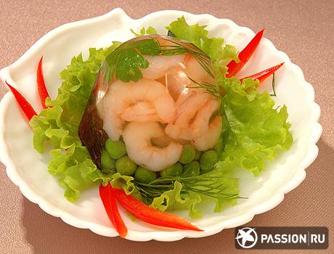500г креветок, 1 вареная морковь, ½ соленого огурца, ½ лимона, 2 стакана рыбного желе, соль, зелень, соус из хрена или майонез по вкусу

В салатник налить немного рыбного желе, дать ему застыть, положить очищенные отварные креветки, украсить нарезанными морковью, огурцом, кусочками лимона, листиками петрушки, залить оставшимся желе и дать застыть.Подать с соусом из хрена или майонез.

**Подготовка желатина, приготовление рыбного желе**

**____________________________________________________________________________________________________________________________________________________________________________________________________________________________________________________________________________________________________________________**

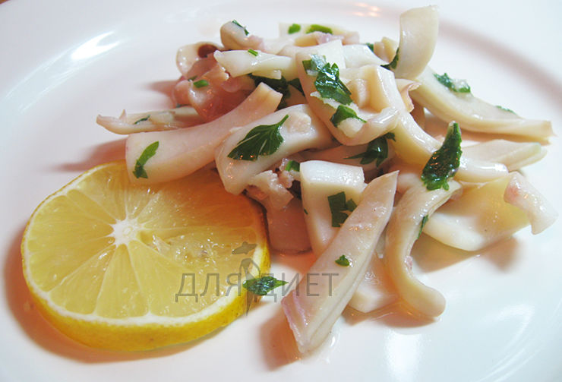***Кальмары по–гречески***

800г кальмаров,1 пучок зелени петрушки, 2зубчика чеснока, 100г оливкового масла,1/2 стакана сухого белого вина, 1ст ложка лимонного сока, соль, перец по вкусу.

Кальмары очистить от пленки и внутренностей, промыть, натереть солью, сполоснуть. Нарезать колечками и поджарить на масле. Помидоры вымыть, опустить на 1мин. в кипяток, снять кожицу и мелко порезать. Положить помидоры в кастрюлю с кальмарами, добавить мелко нарезанную петрушку, тертый чеснок, соль, перец, лимонный сок, вино и тушить под крышкой 20мин. подавать кальмары охлажденными.

**Составьте технологическую схему приготовления кальмаров по-гречески**

***Сельдь рубленая***

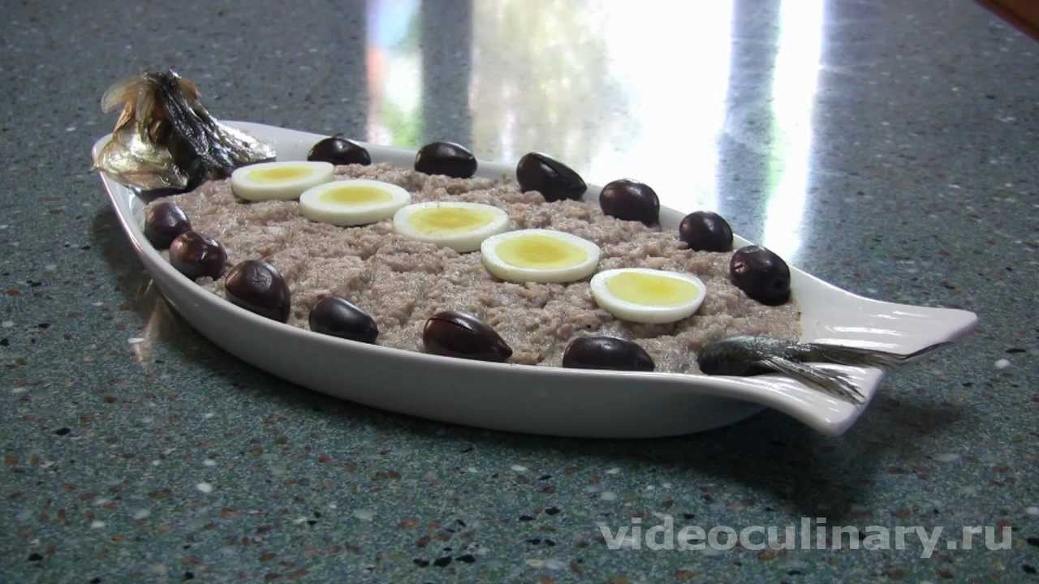Филе сельди (мякоть), яблоки, очищенные от кожицы, с удаленным семенным гнездом, репчатый лук нарезают, добавляют замоченный и отжатый белый хлеб и пропускают через мясорубку. В полученную массу добавляют масло, уксус и выбивают. При отпуске готовую массу формуют в виде сельди. Отпускают порциями по 50-100г.

|  |  |  |
| --- | --- | --- |
| продукт | Масса брутто, г | Масса нетто, г |
| сельдь | 938 | 450 |
| Хлеб пшеничный | 90 | 90 |
| молоко | 90 | 90 |
| Лук репчатый | 143 | 120 |
| Яблоки свежие | 214 | 150 |
| Масло сливочное | 100 | 100 |
| Уксус 3% | 30 | 30 |

Выход --- 1000

**Сделайте расчет числа порций холодных блюд из имеющихся продуктов**

|  |  |  |  |  |
| --- | --- | --- | --- | --- |
| № п/п | Холодное блюдо | Число порций | продукт | Масса брутто, кг |
| 130 | Сельдь рубленая | х | Сельдь крупного размера неразделанная | 12 |

***Горячий салат из тунца***

180г тунца консервированного, 4яйца, сваренных вкрутую, 2 помидора, 1стакан фасоли стручковой отварной, 0,25 стакана лука зеленого рубленого, 1ч. ложка эстрагона рубленого, соус итальянский

Тунец измельчите и соедините с фасолью, нарезанными дольками помидорами и яйцами. Аккуратно перемешайте. Выложите в формы (4порции), посыпьте зеленым луком, эстрагоном и запеките до готовности. При подаче полейте соусом.

*Итальянский соус*

50г ветчины, 3 головки лука-шалота, 6 шампиньонов, 1 стакан вина белого сухого, 1ч. ложка муки, 1 ст. ложка масла сливочного, 1 ст. ложка зелени петрушки рубленой, перец черный молотый, соль по вкусу.

Ветчину, лук, грибы и зелень залейте вином и отварите в течение 5 минут. Добавьте посушенную муку, растертую с маслом. Посолите, поперчите и варите еще 5 минут.

**Сделайте расчет калорийности соуса**

_________________________________________________________________________________________________________________________________________________________________________________________________________________________________________________________________________________________________________________________________________________________________________________________________

 ***Это полезно знать:***

***- Если отваривать рыбу с добавлением огуречного рассола, она не будет разваливаться.***

***- Чтобы кальмары после варки оставались мягкими, их нельзя переваривать, время варки не более 5 минут.***

***- Майонез в салате можно заменить сметаной, смешанной с растертым яичным желтком, столовой горчицей и солью.***

***- Маринад, оставшийся от консервированных огурцов, можно добавлять вместо уксуса в салатные заправки***

Контрольные вопросы

1. Дефекты холодных блюд.

2. Составьте схему приготовления салата рыбного.

3. Правила подачи блюда «Килька с яйцом».

4. Для приготовления холодной закуски необходимо 3500г сельди соленой пряной без головы и кожи с костями. На предприятии имеется сельдь пряная маринованная неразделанная крупная. Какое количество нужно, чтобы выполнить заказ?

5. Для приготовления холодной закуски необходимы раки. Их на производстве не оказалось. Возможно, ли их заменить другим продуктом?

**Соусы холодные**

Соусы – это ароматические и вкусовые приправы, дополняющие блюдо. Соус (от франц.souse) – жидкая приправа, подлива к кушанью. Они могут усиливать или ослаблять вкус продукта. Соусы повышают пищевую ценность, улучшают вкус и аромат готовых блюд, придают им сочность.

Существует мнение, что для русской кухни соусы не характерны, что они заимствованы из западноевропейской кухни только в 19 веке.

***Соус «Песто»***

|  |  |  |  |  |
| --- | --- | --- | --- | --- |
| продукты | Масса брутто, г | Масса нетто,г | Масса брутто на 125п, кг | Масса нетто на 125п, кг |
| Сливки 35% | 20 | 20 |  |  |
| чеснок | 7 | 5 |  |  |
| Кедровые орехи | 10 | 10 |  |  |
| Оливковое масло | 10 | 10 |  |  |
| базилик | 4 | 3 |  |  |
| Выход: |  | 50 |  |  |

Базилик соединить с оливковым маслом, кедровыми орешками, чесноком и измельчить в блендере. Добавить сливки и немного целых орешков. Перемешать. Подавать к жареной птице.

***Соус «Ремуляд»***

3 анчоуса, по ½ ст. ложки рубленой зелени петрушки и лука, ½ небольшого корнишона, 1/3 ч. ложки порошка горчицы, 1 стакан растительного масла, 2 желтка, соль

Филе анчоусов пропустить через мясорубку вместе с нашинкованным луком, петрушкой, корнишоном и тщательно растереть. Добавить сырые желтки, горчицу, посолить и, продолжая растирать, струйкой вмешивать масло. Подавать к отварному и жареному мясу.

**Переведите продукты в граммы**

**_______________________________________________________________________________________________________________________________________________________________________________________________________________________________________**

**По таблице взаимозаменяемости (сборник рецептур) замените оливковое масло на другой продукт**

**__________________________________________________________________________________________________________________________________________________________**

***Соус «Греческий цацики»***

1 огурец крупный, 2 зубчика чеснока, несколько веточек укропа, 1 стакан йогурта густого, 3 ст. ложки масла оливкового, 1,5 ст. ложки сока лимонного, перец черный молотый, соль.

Очистите огурец от кожуры, мелко нарубите, переложите в сито, приправьте солью, черным перцем и оставьте минут на 30. Измельчите чеснок и зелень укропа, соедините все ингредиенты (включая огурец, из которого уже вытекла лишняя жидкость), хорошо размешайте, посолите и поперчите по своему вкусу. Подавайте к баранине, рыбе или овощам.

**1. Рассчитайте нетто огурца, процент отхода составляет 20%**

**2. Посуда, используемая для подачи соуса, из какого материала изготавливается :**

**_____________________________________________________________________________**

**_____________________________________________________________________________**

***Соус «Тартар»***

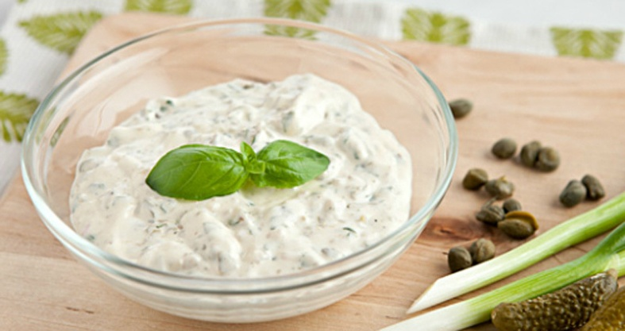2 желтка яичных вареных, 1 желток яичный сырой, 1ст. ложка горчицы, 1ст ложка сока лимонного или уксуса винного белого, 0,6 стакана масла оливкового, 2ст. ложки сметаны, 2ст. ложки каперсов, 2ст ложки огурцов маринованных измельченных, 1ч. ложка зелени укропа мелко рубленной, перец черный молотый, соль.

Натрите желтки на мелкой терке, добавьте сырой желток, горчицу, лимонный сок, взбейте до однородной массы. Порциями введите масло (вливайте его тонкой струйкой, постоянно взбивая венчиком). Добавьте сметану, соль, перец, каперсы, огурцы, укроп. Перемешайте. Соус подается к блюдам из рыбы, морепродуктов, ростбифу, холодному жаркому.

**Переведите продукты в граммы и составьте калькуляционную карту на соус**

**______________________________________________________________________________________________________________________________________________________________________________________________________________________________________________________________________________________________________________________________________________________________________________________________________________________________________________________________________________**

***Чесночный соус айоли***

4-5 зубчиков чеснока, 1 желток яичный, 250мл. масла растительного, сок лимонный, 1ч. ложка воды, соль.

Разотрите в мисочке чеснок, добавьте понемногу желток и растительное масло. Хорошо взбейте в миксере до белого цвета, приправьте соком лимона и солью и добавьте немного холодной воды. Соус должен быть достаточно густым, как майонез. Подавайте к рыбе или мясу.

**Требования к качеству, правила хранения**

**____________________________________________________________________________________________________________________________________________________________________________________________________________________________________________________________________________________________________________________**

***Масляные смеси***

Сливочное масло при приготовлении блюд сохраняет витаминную активность, вкус и аромат. Для ряда холодных и горячих блюд маслу необходимо придать острый вкус, дополнительно обогатить витаминами, ферментами, вкусовыми и красящими веществами. Для этого приготавливают масляные смеси.

Масляные смеси представляют собой размягченное сливочное масло, смешанное с измельченными дополнительными продуктами (сельдь, сыр, зелень и др.)

***Масло с авокадо***

Мякоть спелого авокадо протирают через сито, соединяют с размягченным сливочным маслом, добавляют лимонный сок, соль и перец, хорошо вымешивают, формуют и охлаждают. Используют для жареной рыбы, птицы, отварных макарон.

**С какой целью в масленую смесь добавляют лимонный сок?**

**__________________________________________________________________________________________________________________________________________________________**

***Это полезно знать:***

***- Чтобы салат приобрел пикантный вкус, в него можно положить корочку ржаного хлеба, натертую чесноком. Перед подачей салата ее нужно вынуть.***

***-Чеснок можно сохранить, если очищенные зубчики нарезать, переложить в стеклянную банку налить сверху растительное масло и поставить в холодильник.***

***- Горчицу из порошка можно приготовить без долгого выдерживания. Для этого нужно горчичный порошок развести рассолом квашеной капусты. Закрыть крышкой и поставить в теплое место на 10-15 минут. Затем добавить по вкусу соль, сахар, растительное масло.***

***- Специй желательно добавлять столько, чтобы они дополняли и улучшали вкусовые качества кушанья.***

Контрольные вопросы

1. Дефекты холодного соуса майонез и их устранение.

2. Перечислите названия масленых смесей, дайте характеристику одной из них.

3. Критерии оценивания качества холодных соусов.

4. Составьте технологическую карту на заправку горчичную с желтками.

5.Рассчитайте калорийность соуса «Ремуляд»

**Десертные салаты**

***Фруктовый салат «Радуга»***

200г арбуза, 200г дыни, 2 апельсина, 1 банан, 2 киви, 100г слив,1 манго, 200г винограда

Для ванильного соуса:

2 стакана молока, 2ст ложки сахара, 1 ст. ложка крахмала,1/3 стакана воды, ванильный сахар по вкусу.

Арбуз, дыню, апельсины, бананы, киви вымыть, очистить от кожицы, нарезать ломтиками. Сливы и манго вымыть, освободить от косточек, манго нарезать ломтиками. Подготовленные продукты сложить в вазу, добавить вымытые ягоды винограда, все перемешать и охладить. При подаче разложить салат в креманки и полить ванильным соусом.

Ванильный соус. Молоко вскипятить с сахаром и ванильным сахаром. Крахмал размешать в воде, влить, помешивая, в молоко, довести до кипения и охладить.

**1.Переведите продукты в граммы.**

**2.Правила перевозки и хранения фруктов .**

**______________________________________________________________________________________________________________________________________________________________________________________________________________________________________________________________________________________________________________________________________________________________________________________________________________________________________________________________________________**

***Фруктовый салат «Кижи»***

8яблок,10 грецких орехов,200г сметаны,2 ст. ложки меда, 100г консервированных слив, ванильный сахар по вкусу.

**Вставьте пропущенные слова:**

Яблоки ___________________, одно оставить для украшения. Остальные очистить _________________________________________ , нарезать тонкой __________ , добавить часть измельченных ____________, перемешать и выложить горкой в _______________ . Сметану размешать с ________ и ________________________ и полить полученной смесью салат. Яблоко очистить от кожуры полосками, разделить пополам, удалить сердцевину, нарезать ломтиками и ________________ ими салат. Добавить консервированные _____________ и половинки ______________.

***Салат - десерт «Амброзия»***

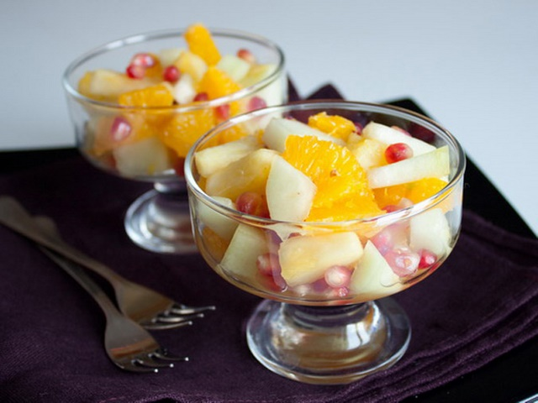 1 небольшой ананас, 2 апельсина, 100г мякоти кокоса, 1 грейпфрут, 200г малины или клубники, сахарная пудра по вкусу.

Подготовленный ананас разрезать на 4 части, вырезать сердцевину и нарезать мелкими кусочками. Апельсины разделить на дольки и нарезать кусочками. Мякоть кокоса натереть на крупной терке. Грейпфрут разрезать пополам, вырезать центральный стержень и удалить его. Затем ложкой вынуть мякоть грейпфрута, положить в миску, посыпать сахарной пудрой. Добавить подготовленные апельсины, ананасы, кокосовую стружку, все перемешать и разложить в креманки. Малину или клубнику растереть с сахарной пудрой и полить этим сиропом десерт.

**Правила обработки ананаса и апельсинов**

**Рассчитайте % отхода (сборник рецептур) фруктов:**

_________________________________________________________________________________________________________________________________________________________________________________________________________________________________________________________________________________________________________________________________________________________________________________________________

***Салат – коктейль «Новогодний»***

1 апельсин, 1 груша,1 яблоко, 100г консервированных ананасов, 2ст ложки консервированных вишен; вино, взбитые сливки по вкусу.

Вымытые и очищенные апельсины, яблоки, груши нарезать ломтиками, добавить вишни без косточек, ломтики ананасов. Все смешать, выложить в фужеры, сбрызнуть вином, полить сиропом от ананасов. Сверху можно украсить взбитыми сливками.

**Сделайте расчет выхода полуфабрикатов: апельсина (33%), груши (40%), яблока(12%)**

**____________________________________________________________________________________________________________________________________________________________________________________________________________________________________________________________________________________________________________________**

***Салат – коктейль «Форос»***

6 яблок, 1 ст. ложка изюма,4 ст. ложки точеных орехов, 2 лимона,2-3 ст. ложки сахара.

Очищенные яблоки нарезать соломкой, сбрызнуть лимонным соком. Изюм промыть, ошпарить кипятком, охладить. Подготовленные яблоки, изюм, часть орехов перемешать, полить лимонным соком с сахаром, выложить в креманки, посыпать оставшимися орехами и украсить ломтиками лимона.

***Рассчитайте калорийность салата***

***____________________________________________________________________________________________________________________________________________________________________________________________________________________________________________________________________________________________________________________***

***Это полезно знать:***

***- Для приготовления фруктовых салатов все фрукты и другие ингредиенты полезно охладить.***

***- Начатый лимон долго сохраниться, если положить его срезом на блюдечко, политое уксусом.***

***- Все продукты, которые не хранятся в холодильнике, лучше держать в холодном месте.***

***- Сахар не следует держать рядом с продуктами, имеющими сильный запах, - он легко воспринимает его.***

Контрольные вопросы

1 Полезность фруктов.

2. Разработайте рецептуру и технологию приготовления салата-десерта.

3. Составьте схему приготовления салата «Амброзия»

4. Цех и инвентарь, используемый для приготовления салатов.

5. Составьте кроссворд по теме салаты.

**Горячие закуски**

***Горячая закуска «Дворецкая»***

300г отварного куриного мяса, 1 луковица, соль, сливочное масло, сыр, соус сметанный по вкусу.

Отварное куриное мясо нарезать мелкими кубиками и разложить в керамические горшочки. Добавить мелко нарезанный и слегка обжаренный на масле лук, соль, залить сметанным соусом, посыпать тертым сыром и запечь в духовке. Подать в горшочках или выложить закуску на тарелку.  **Сделайте расчет выхода полуфабрикатов (сборник рецептур): курицы, лука**

**_______________________________________________________________________________________________________________________________________________________________________________________________________________________________________**

***Горячая закуска из печени с грибами***

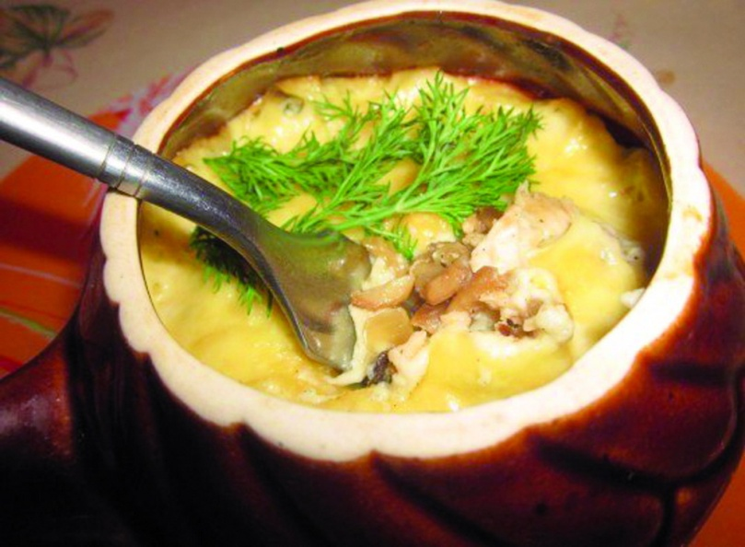400г печени, 200г свежих грибов, 1 луковица, соль, сливочное масло, сыр, сметана, соус сметанный по вкусу.

Подготовленную печень нарезать соломкой. Грибы промыть, отварить, откинуть на дуршлаг и нарезать соломкой. Лук очистить, мелко нарезать и слегка обжарить на масле. Печень и грибы обжарить, добавить лук, заправить сметанным соусом, разложить в кокотницы, залить сметаной, посыпать тертым сыром и запечь в духовке.

**Технология приготовления соуса сметанного:**

**______________________________________________________________________________________________________________________________________________________________________________________________________________________________________________________________________________________________________________________________________________________________________________________________________________________________________________________________________________**

**Правила подачи закуски:**

**____________________________________________________________________________________________________________________________________________________________________________________________________________________________________________________________________________________________________________________**

***Горячая закуска «Гетманская»***

8 картофелин, 100г сырокопченой свинины, 50г сыра, соль, зелень по вкусу.

Сырокопченые корейку, грудинку без шкуры и костей нарезать тонкими ломтиками и слегка отбить. Небольшие картофелины отварить в кожуре, очистить, посолить, обернуть ломтиками сырокопченой свинины и запечь в духовке. Перед подачей посыпать тертым сыром и рубленой зеленью.

**Общие правила запекания блюд:**

***____________________________________________________________________________________________________________________________________________________________________________________________________________________________________________________________________________________________________________________***

**Роль сыра в закуске:**

***_______________________________________________________________________________________________________________________________________________________________________________________________________________________________________***

***Горячая закуска с ветчиной***

400г ветчины, 2 луковицы, 2 помидора, столовая горчица, свиное сало, растительное масло, соль, зелень по вкусу.

Ветчину нарезать ломтиками, смазать столовой горчицей и обжарить на сковороде со свиным салом. Лук нарезать кольцами и обжарить на растительном масле. Помидоры нарезать ломтиками, посолить и также обжарить. Помидоры и лук положить на ветчину и посыпать мелко рубленой зеленью. Подать закуску на сковороде.

**Переведите продукты в граммы и составьте калькуляционную карту на закуску**

**______________________________________________________________________________________________________________________________________________________________________________________________________________________________________________________________________________________________________________________________________________________________________________________________________________________________________________________________________________**

***Горячая закуска «Вернисаж»***

200г отварного куриного мяса, 3ст. ложки сливочного масла, 4 яйца, соль, перец, томатный соус или кетчуп, зелень петрушки по вкусу.

Отварное куриное мясо пропустить через мясорубку. В полученный фарш добавить сливочное масло, соль, перец и все тщательно перемешать. В керамические горшочки выложить куриный фарш, сверху выпустить по 1 яйцу, посыпать солью и перцем и запечь в духовке. При подаче полить томатным соусом или кетчупом и посыпать рубленой зеленью**.**

**1.Первичная обработка птицы.**

**2.Требования к качеству, правила хранения закуски.**

**____________________________________________________________________________________________________________________________________________________________________________________________________________________________________________________________________________________________________________________**

***Это полезно знать:***

***- Чтобы уберечь от плесени оставшуюся в банке томатную пасту, нужно ее посыпать мелкой солью и залить растительным маслом.***

***- Если нужно сварить треснутое яйцо, добавьте в воду лимонный сок или уксус.***

***- Отрезанная половинка репчатого лука останется свежей, если на срезе смазать ее сливочным маслом и положить на блюдце срезом вниз.***

***- Не оставляйте в готовых блюдах лавровый лист. Он используется при варке, а потом лишь портит вкус.***

Контрольные вопросы

1 Полезность мясных продуктов.

2. Разработайте рецептуру и технологию приготовления горячей закуски.

3. Составьте схему приготовления закуски «Вернисаж»

4. В меню, в каком разделе расположены горячие закуски.

5. Составьте меню для банкета.

**Бутерброды**





**Из истории**

3 ноября – День сэндвича. Изобретение принадлежит Джону Монтегю, четвертому графу Сэндвичскому (1718 – 1792), известному политику и не менее известному игроку. Любитель карточных игр, он не мог оторваться от карт даже для того, чтобы поужинать, и приносил ужин с собой: два ломтя хлеба, намазанные маслом и соединенные между собой.

В Россию бутерброд пришел из Германии. Простоту и сытность соединенных куска хлеба и сливочного масла русские люди осознали не сразу, но зато через несколько десятилетий уже без бутерброда не начинали свой день.

**Классификация бутербродов**



***Виды бутербродов***

***  ***

***Открытые закрытые закусочные (канапе)***

***Открытые бутерброды***

*** ***

*Готовят на пшеничном и ржаном хлебе. Хлеб нарезают толщиной 1см. Украшают зеленью или продуктами, имеющими яркую окраску. Для простых бутербродов используют один вид продукта, для сложных – несколько видов продуктов.*

***Закрытые бутерброды***

 **

*Готовят из двух половинок хлеба (булочки), на хлеб кладут продукты и закрывают вторым ломтиком хлеба. Толщина хлеба 1см. бывают однослойные, двухслойные, многослойные. Количество слоев зависит от его вида и назначения. Идеально подходят в школу, в дорогу, для похода.*

***Бутерброды канапе***



*Канапе́ (фр. canapй) — крошечные бутерброды массой 60—80 г, толщиной ~0.5 см — бутербродики из гренок, нарезанных на разной и съестной основы (рыбы, мяса, сыра). Закреплены шпажками, которые можно отправлять в рот целиком, не откусывая по кусочку.*

Контрольные вопросы

1. Приведите пример открытого простого и сложного бутербродов и их рецептуру.

2. Правила подачи бутербродов и способы их оформления.

3. Приведите примеры нескольких видов закрытых бутербродов и их назначение.

4. Особенность приготовления горячих бутербродов и их подача.

5. Технология приготовления валованов и тарталеток и их использование.

6. Сроки и условия хранения бутербродов.

7. Разработайте рецептуру сложного бутерброда.

**Список использованных источников:**

1. Анфимова Н.А., Кулинария: учебник для НПО – 2-е изд. М.. ИРПО; Изд.центр «Академия» 2013. -352с.

2. И.Г.Мальчикова Кулинария учебное пособие для СПО-М «Альфа-М» «Инфра-М»; 367-2013

3. Шатун Л.Г. Повар учебное пособие, Изд. 5-е М: изд-кий центр «Академия»:, 2013–317с

4. Харченко Н.Э. Технология приготовления пищи: учеб. пособие для НПО –М издательский центр «Академия», 2012.-288с.

**Справочники:**

1.А.Т. Васюкова Справочник повара учебное пособие 2-е издание Москва 2012-495с.

2. Сборник рецептур блюд и кулинарных изделий. М.; 2012

**Дополнительные источники (Учебники и учебные пособия):**

1. Журнал Кулинарный практикум М; издатель-ЗАО ЭДИПРЕСС-КОНЛИГА

2. З.Э. Меджитова Вкус домашней кухни /Большая кулинарная книга – Эксмо, 2013.-528с.

3. Интернет ресурсы